|  |  |
| --- | --- |
|  | PHÒNG GIÁO DỤC VÀ ĐÀO TẠO HIỆP HÒAKỲ THI CHỌN HỌC SINH GIỎI THCS CẤP HUYỆNNĂM HỌC 2020 - 2021. MÔN: TOÁN 7 ***Thời gian làm bài 150 phút*** |

**Bài 1. (5,0 điểm)**

1. Tính giá trị của biểu thức 
2. Tìm  biết rằng khi thêm  vào cả tử và mẫu của phân số  ta được phân số 
3. Tìm hai số khác  biết rằng tổng, hiệu, tích của chúng lần lượt tỉ lệ với các số  và 

**Bài 2. (4,0 điểm)**

1. Người ta chia một khu đất thành ba mảnh hình chữ nhật có diện tích bằng nhau. Biết rằng ba mảnh đất có chiều rộng lần lượt là . Các chiều dài của ba mảnh có tổng là . Tìm chiều dài của mỗi mảnh và diện tích khu đất.
2. Cho các đa thức  ; . Chứng minh rằng  không thể cùng có giá trị dương

**Bài 3. (4,0 điểm)**

1. Tìm  biết 
2. Cho  là hai số nguyên tố lớn hơn  và thỏa mãn  . Tìm số dư khi chia  cho 

**Bài 4. (6,0 điểm)**

1. Cho tam giác . Qua  vẽ đường thẳng  song song với BC. Từ điểm  trên cạnh  vẽ các đường thẳng song song với , chúng cắt  theo thứ tự tại  và 
2. Chứng minh rằng : 
3. Gọi  là trung điểm của . Chứng minh ba đường thẳng  cùng đi qua một điểm.
4. Cho tam giác ABC vuông cân tại ,  là điểm nằm trong tam giác sao cho ba đoạn thẳng  và tỉ lệ với các số  và  . Tính số đo góc 

**Bài 5.** **(1,0 điểm)**

Chứng minh rằng từ  số nguyên dương tùy ý không lớn hơn , luôn chọn được 3 số  là độ dài ba cạnh một tam giác.

**HƯỚNG DẪN GIẢI**

**Bài 1. (5,0 điểm)**

1. Tính giá trị của biểu thức 
2. Tìm  biết rằng khi thêm  vào cả tử và mẫu của phân số  ta được phân số 
3. Tìm hai số khác  biết rằng tổng, hiệu, tích của chúng lần lượt tỉ lệ với các số  và 

***Bài giải***

1. 







1. Khi thêm  vào cả tử và mẫu của phân số  ta được phân số 

Vì phân số mới bằng phân số  nên ta có :





Áp dụng tính chất của dãy tỉ số bằng nhau ta được:







1. Tìm hai số khác  biết rằng tổng, hiệu, tích của chúng lần lượt tỉ lệ với các số  và 

Gọi hai số cần tìm là  ( )

Vì tổng, hiệu, tích của chúng lần lượt tỉ lệ với các số  và nên ta có

 (1)

Áp dụng tính chất của dãy tỉ số bằng nhau ta được :

 (2)

Từ (1) và (2) suy ra : 

Thay  vào (1) : 



Vậy hai số cần tìm là  và .

**Bài 2. (4,0 điểm)**

1. Người ta chia một khu đất thành ba mảnh hình chữ nhật có diện tích bằng nhau. Biết rằng ba mảnh đất có chiều rộng lần lượt là . Các chiều dài của ba mảnh có tổng là . Tìm chiều dài của mỗi mảnh và diện tích khu đất.
2. Cho các đa thức  ; . Chứng minh rằng  không thể cùng có giá trị dương

***Bài giải***

1. Gọi chiều dài ba mảnh đất hình chữ nhật lần lượt là 

Vì diện tích ba mảnh đất hình chữ nhật bằng nhau nên chiều dài và chiều rộng là hai đại lượng tỉ lệ nghịch nên ta có : 

Suy ra : 

Mà tổng chiều dài ba mảnh đất là  : 

Áp dụng tính chất của dãy tỉ số bằng nhau ta được :



Suy ra : 

Vậy chiều dài ba mảnh đất hình chữ nhật lần lượt là : 

Diện tích khu đất là : 

1. Cho các đa thức  ; . Chứng minh rằng  không thể cùng có giá trị dương

***Bài giải***

Ta có : 



Nếu 



Nếu 





Vậy M và N không thể đồng thời cùng dương vì tổng của chúng là âm nên phải có ít nhất một trong hai đa thức M hoặc N âm.

**Bài 3. (4,0 điểm)**

1. Tìm  biết 
2. Cho  là hai số nguyên tố lớn hơn  và thỏa mãn . Tìm số dư khi chia  cho 

***Bài giải***

1. Tìm  biết 

Điều kiện : 

Vì 









Vậy 

1. Cho  là hai số nguyên tố lớn hơn  và thỏa mãn . Tìm số dư khi chia  cho 

Vì q là số nguyên tố lớn hơn  nên q có dạng  hoặc  

Nếu  thì  nên p chia hết cho  (loại vì p là số nguyên tố lớn hơn )

Nếu 

Vì q là số nguyên tố lớn hơn  nên  lẻ ta có , chia hết cho  vì  chẵn

Vậy số dư khi chia  cho  là .

**Bài 4. (6,0 điểm)**

1. Cho tam giác . Qua  vẽ đường thẳng  song song với BC. Từ điểm  trên cạnh  vẽ các đường thẳng song song với , chúng cắt  theo thứ tự tại  và 

a. Chứng minh rằng : 

b. Gọi  là trung điểm của  . chứng minh ba đường thẳng  cùng đi qua một điểm.

2. Cho tam giác ABC vuông cân tại ,  là điểm nằm trong tam giác sao cho ba đoạn thẳng tỉ lệ với các số  và  . Tính số đo góc 

***Bài giải***

1.

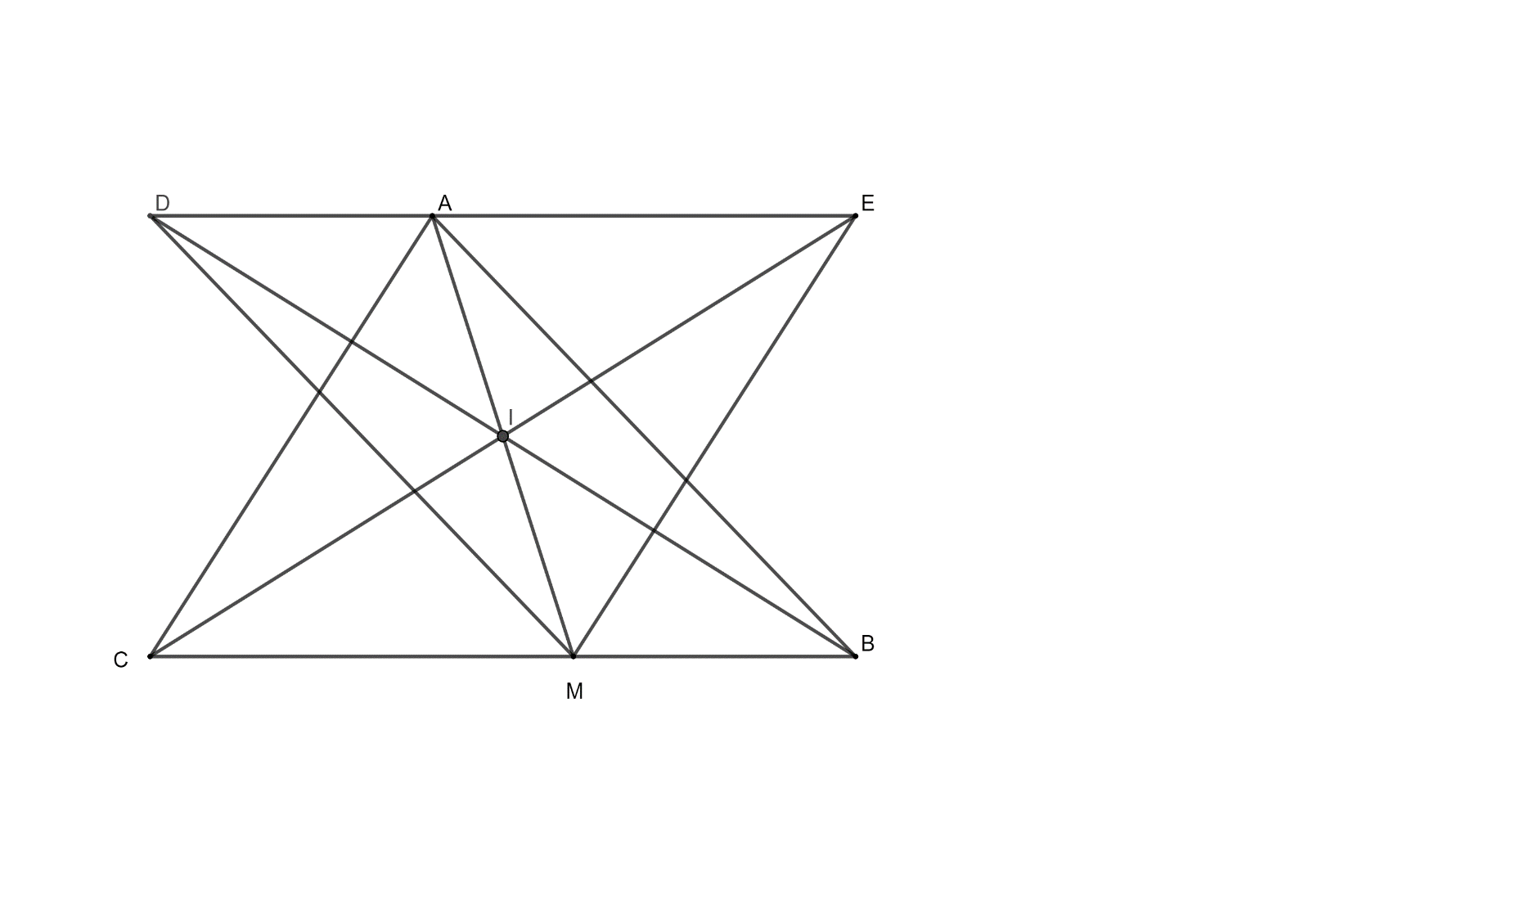

a. Vì  nên (so le trong)

Ta có AC // ME  ( so le trong)

Xét tam giác  và tam giác  ta có :

 (chứng minh trên)

 : cạnh chung

 (chứng minh trên)



 (cặp cạnh tương ứng)

 (Cặp góc tương ứng)

Vì  (So le trong)

Mà (chứng minh trên)



Xét tam giác  và tam giác  ta có :









1. Xét tam giác  và  ta có :





 (cặp góc tương ứng)

 (cặp cạnh tương ứng ) (1)

Mà  (hai góc kề bù)



 thẳng hàng (2)

Từ (1) và (2) suy ra I là trung điểm của BD (* )

Xét tam giác  và  ta có :





 (cặp góc tương ứng)

 (cặp cạnh tương ứng ) (3)

Mà  (kề bù)

 (4)

 thẳng hàng

Từ (3) và (4) suy ra I là trung điểm của EC (* *)

Từ (*) và (**) ta có  cùng đi qua trung điểm .

2.



Vẽ điểm  sao cho tam giác  vuông cân tại  (  và  thuộc hai nửa mặt phẳng đối nhau bờ )

Ta có:  ( cùng phụ với góc )

Xét  và  có:



( cách vẽ)





 ( hai cạnh tương ứng)

Ta có:  vuông cân tại  nên 

Mặt khác 





Theo Pi-ta-go đảo ta có  vuông tại 

Do  vuông cân tại 

Nên 

Vậy 

**Bài 5**. **(1,0 điểm)**

Chứng minh rằng từ  số nguyên dương tùy ý không lớn hơn 20, luôn chọn được 3 số  là độ dài ba cạnh một tam giác.

***Bài giải***

Gọi  số nguyên dương tùy ý là 

Giả sử 

Với ba số nguyên dương  thỏa mãn  và  thì khi đó  là độ dài ba cạnh tam giác.

Nếu trong các số  không chọn được ba số nào là độ dài ba cạnh của tam giác thì



Trái với giả sử , vậy ta được điều cần chứng minh.

